附件1

捐款二维码

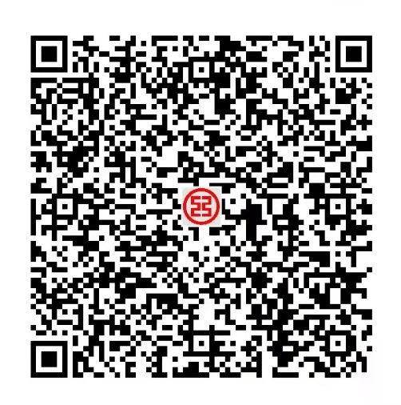

奈曼旗红十字会